Приложение № 4

к муниципальной программе «Формирование комфортной городской среды и благоустройство территории на территории Таштыпского сельского совета Таштыпского района Республики Хакасия»»

ПАСПОРТ № 2 дата 25.10.2022 год

Паспорт благоустройства дворовой территории

ОБЩИЕ СВЕДЕНИЯ
- Адрес многоквартирного дома (МКД)*:
Республика Хакасия Таштыпский район село Таштып улица Луначарского, д.1
- Управляющая (обслуживающая) организация МКД (наименование, юридический адрес, телефон)*:
Республика Хакасия Таштыпский район село Таштып улица Советская, д.84, кааб.3 ООО «Жилищный Сервис» 8(39046) 2-15-04
3. Составитель паспорта: (наименование инвентаризационной комиссии муниципального образования, ФИО секретаря Комиссии)
Комиссия по проведению инвентаризации дворовых и общественных территорий, Чильчигешева Г.А.
4. Сведения о МКД* и дворовой территории:
№ п/п | Материал стен МКД | Этажность МКД | Количество подъездов в МКД | Количество жилых и нежилых помещений в МКД | Количество проживающих в МКД граждан, чел. | Общая площадь дворовой территории, кв.м | В том числе
 |  |  |  |  |  |  | Площадь застройки МКД,  кв.м | Площадь проездов, тротуаров, площадок (общ.), кв.м | Площадь плоскостных сооружений (общ.)  (площадок), кв.м | Площадь озелененных участков, кв.м
1 | Кирпич | 4 | 2 |  |  | 4225 | 2579,1 |  |  | 943
- Схема дворовой территории

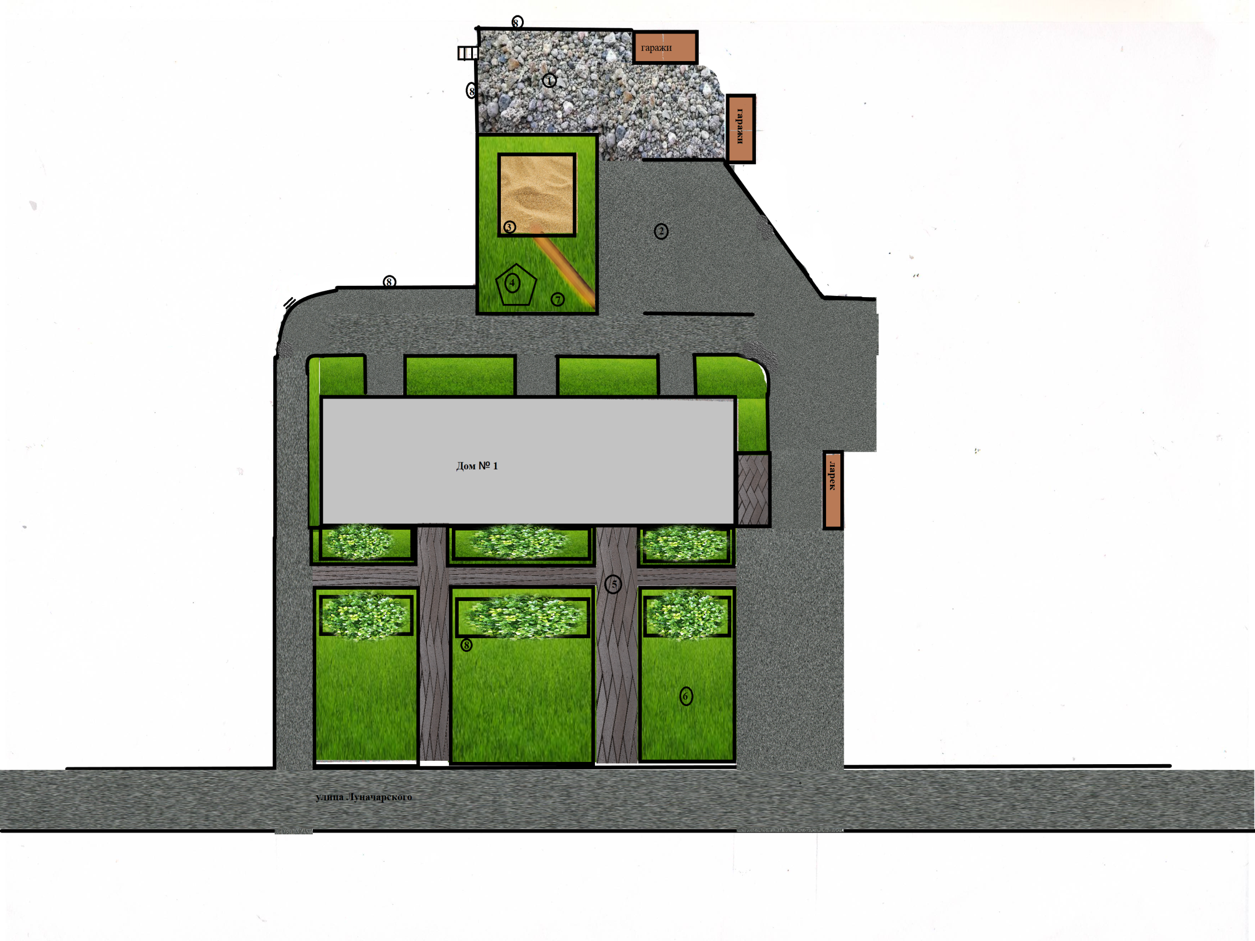

Экспликация:  1 Площадка гравийная  2 Площадка из асфальтового покрытия  3 Площадка для отдыха  4 беседка | Условные обозначения:

* - при образовании дворовой территории земельными участками нескольких МКД указываются данные для каждого МКД
1.1. Экспликация к схеме.
А. Сооружения:
№  п/п | Наименование | Кол-во, единиц | Площадь, кв.м | Вид  покрытия | Вид и перечень элементов (оборудования) | Потребность в благоустройстве:
 |  |  |  |  |  | устройство, ремонт, замена (указать) | кол-во, единиц | площадь, кв.м размеры, м
 | Детская площадка
 | Спортплощадка
 | Площадка для отдыха | 1 | 280 | брусчатка
 | Контейнерная площадка
 | Автостоянка
 | Площадка выгула домашних животных
 | Иные сооружения

Б. Дорожно-тропиночная сеть:
№  п/п | Наименование | Площадь, кв.м | Вид  покрытия | Вид и перечень элементов (оборудования) | Потребность в благоустройстве:
 |  |  |  |  | устройство, ремонт, замена (указать) | площадь, кв.м | размеры, м
 | Проезды | 1320 | асфальт
 | Тротуары | 305 | брусчатка
 | Пешеходные дорожки
 | Лестницы
 | Отмостки
 | Специальные дорожки (велодорожка и т.д.)
 | Элементы благоустройства территорий по приспособлению для маломобильных групп населения: пандусы, съезды
 | Иные варианты сети
В. Малые архитектурные формы и элементы благоустройства:
№  п/п | Наименование | Ед. изм. | Текущее наличие | Потребность в благоустройстве:
 |  |  |  | устройство (установка), ремонт, замена (указать) | Кол-во
 | Светильники | ед.
 | Опоры | ед.
 | Кабели | м
 | Скамьи | ед. | 2
 | Урны | ед.
 | Цветочницы | ед.
 | Контейнеры | ед.
 | Декоративные скульптуры | ед.
 | Элементы благоустройства территорий по приспособлению для маломобильных групп населения: опорные поручни, специальное оборудование на детских и спортивных площадках | ед.
 | Иное оборудование

Потребность в благоустройстве дворовой территории

Минимальный перечень видов работ по благоустройству дворовых территорий

№  п/п | Наименование | Ед. изм. | Кол-во | Потребность в благоустройстве: |  | Потребность в финансировании, тыс. руб.
 |  |  |  | устройство (установка) | замена, ремонт
1 | Асфальтирование дворовой территории (проезды внутри дворовой территории) | кв.м
2 | Освещение дворовой территории (светильники) | ед.
3 | Установка скамеек | ед.
4 | Установка урн | ед.
 |  |  |  |  | ВСЕГО

Перечень дополнительных видов работ по благоустройству дворовых территорий

№  п/п | Наименование | Ед. изм. | Кол-во | Потребность в благоустройстве: |  | Потребность в финансировании, тыс. руб.
 |  |  |  | устройство (установка) | замена, ремонт
1 | Оборудование детских и (или) спортивных площадок (комплексов) | ед./кв.м
2 | Оборудование автомобильных стоянок | ед./кв.м
3 | Озеленение территорий | кв.м.
4 | Другое
 |  |  |  |  | ВСЕГО
Дата проведения инвентаризации: «_25 » ноября 2022г.

Ф.И.О., должности и подписи членов инвентаризационной комиссии:

Глава Таштыпского сельсовета_________ ________________ Салимов Р.Х
(организация, должность) (подпись) (Ф.И.О.)
И.о.заместителя главы Таштыпского сельсовета ________________ Ильин А.М.
(организация, должность) (подпись) (Ф.И.О.)
Депутат на постоянной основе администрации
Таштыпского сельсовета ________________ Андреева А.В.
(организация, должность) (подпись) (Ф.И.О.)
Главный бухгалтер администрации
Таштыпского сельсовета ________________ Болотова Л.А.
(организация, должность) (подпись) (Ф.И.О.)

